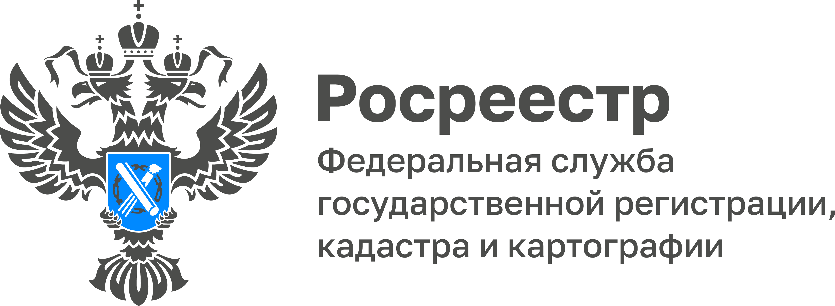

Ольга Морозова возглавила
Управление Росреестра по Тульской области
1 ноября 2022 года Ольга Морозова назначена руководителем Управления Росреестра по Тульской области.
В начале карьеры работала в Управлении Федерального агентства кадастра объектов недвижимости по Тульской области, правопреемником которого является Управление Росреестра по Тульской области.
В Управлении Росреестра по Тульской области работает с 2009 года. С 2012 являлась заместителем руководителя Управления. В июне 2022 года была назначена исполняющей обязанности руководителя Управления.
Ольга Александровна окончила Воронежский государственный аграрный университет имени К.Д. Глинки, а также Международный юридический институт.

